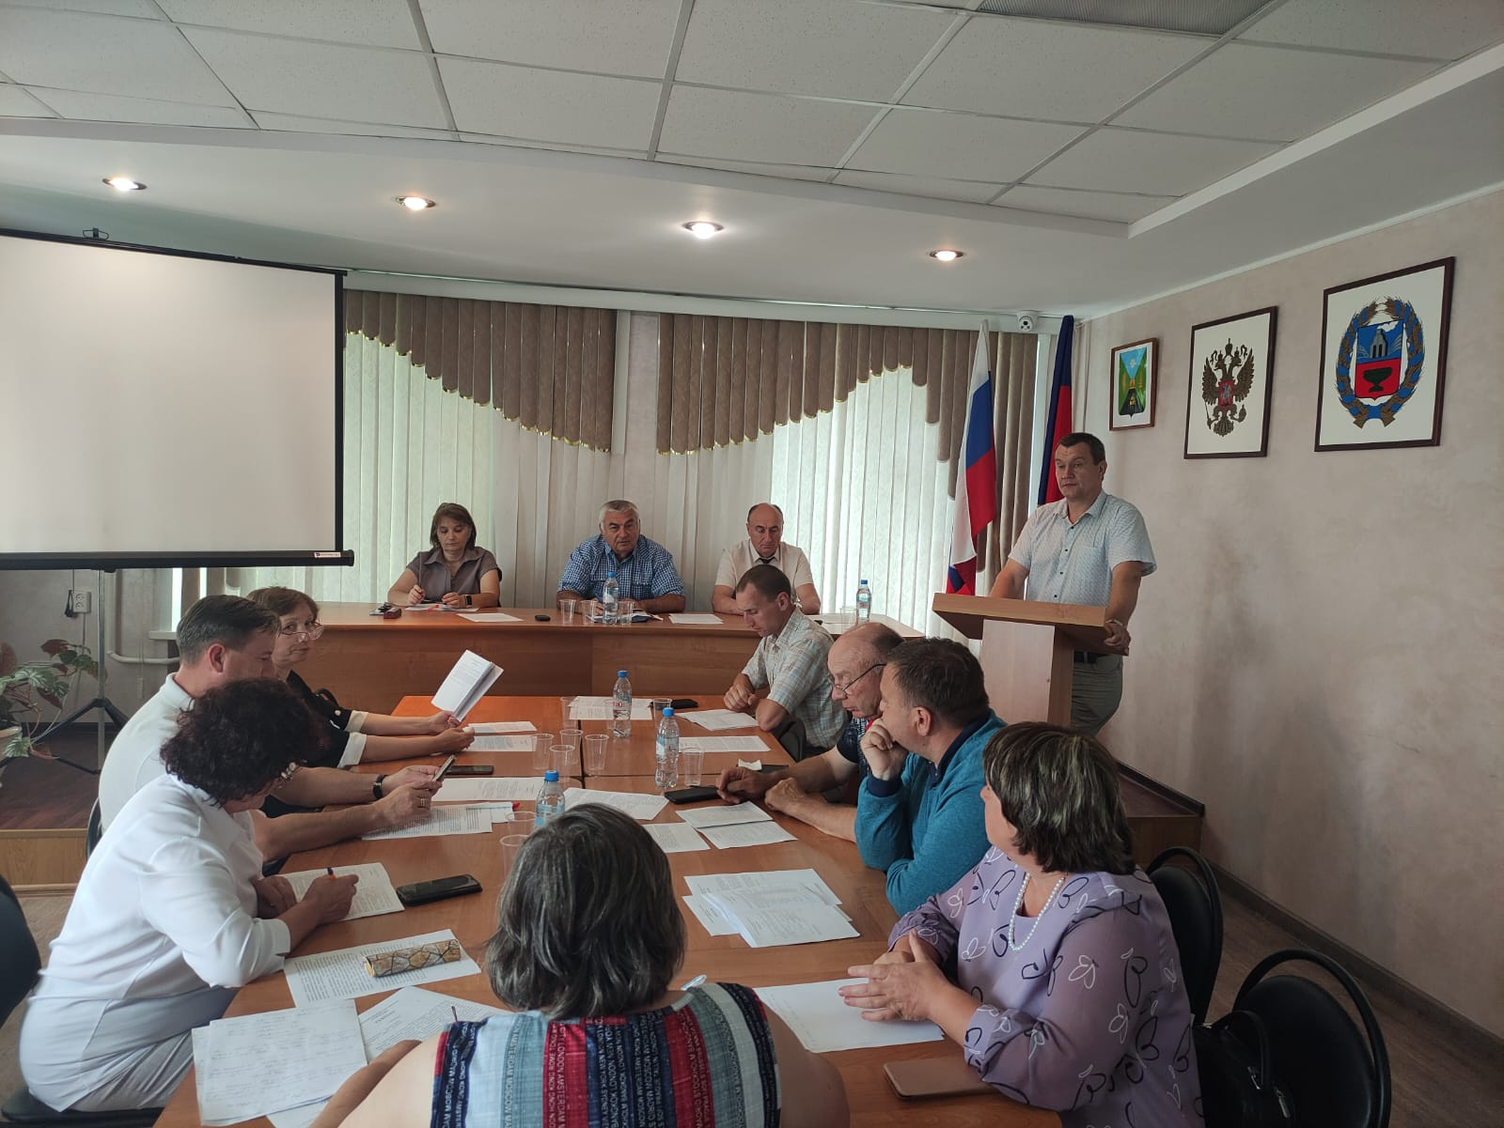

**Итоги работы 37-ой сессии**

В жаркий июньский день 25 июня состоялось заседание Змеиногорского районного Совета депутатов, в котором приняли участие глава Змеиногорского района Фролов Е.В., начальник отдела по взаимодействию с представительными органами муниципальных образований аппарата Алтайского краевого Законодательного Собрания Куранов Р.Ю., директор МУП ЖКХ «Теплоресурс Змеиногорского района» Иванилов А.В., главы муниципальных образований Змеиногорского района, председатели представительных органов муниципальных образований Змеиногорского района, руководители структурных подразделений администрации района, специалисты.

На заседании рассмотрено 25 вопросов, включенных в повестку сессии. Были заслушаны отчеты об исполнении районного бюджета Змеиногорского района за 2023 год; о выполнении в 2023 году Плана мероприятий по реализации Стратегии социально-экономического развития Змеиногорского района Алтайского края до 2035 года; о развитии на территории Змеиногорского района физической физкультуры и спорта в рамках исполнения 127-ФЗ от 14.04.2021 «О внесении изменений в Федеральный закон "О физической культуре и спорте в Российской Федерации" и Федеральный закон "Об образовании в Российской Федерации"; об осуществлении на территории Змеиногорского района в 2023 году государственных полномочии в сфере организации и осуществления деятельности по опеке и попечительству над детьми-сиротами и детьми, оставшимися без попечения родителей в рамках выполнения закона Алтайского края от 25 декабря 2007 года №149-ЗС.

Об итогах отопительного сезона 2023-2024 года доложил директор МУП ЖКХ «Теплоресурс Змеиногорского района» Иванилов А.В. Депутаты обсудили доклад, высказали рекомендации в адрес теплоснабжающей организации, приняв соответствующее решение.

Рассмотрены и внесены изменения в ряд нормативных правовых актов по инициативе Змеиногорской межрайонной прокуратуры: «О внесении изменений в Положение о порядке и условиях предоставления дополнительных мер социальной поддержки в целях соблюдения предельного индекса платы граждан за коммунальные услуги на территории муниципального образования Змеиногорский район Алтайского края, утвержденное решением Змеиногорского районного Совета депутатов Алтайского края от 03.10.2023 №51»; «О внесении изменений в решение Змеиногорского районного Совета депутатов от 25.02.2019 № 18 «Об утверждении коэффициентов, применяемых для расчета годовой арендной платы за использование земельных участков, предоставляемых без проведения торгов, на территории Змеиногорского района, государственная собственность на которые не разграничена» и внесли изменения в Правила землепользования и застройки муниципальных образований Змеиногорского района.

Часть рассмотренных вопросов была посвящена движению муниципального имущества: «О принятии имущества из собственности муниципального образования город Змеиногорск Змеиногорского района Алтайского края в собственность муниципального образования Змеиногорский район Алтайского края», «О списании имущества муниципального образования Змеиногорский район Алтайского края», «О внесении дополнений в прогнозный план приватизации муниципального имущества Змеиногорского района на 2024 год, утвержденный решением Змеиногорского районного Совета депутатов от 25.10.2023 № 60» и другие.

Важным стало утверждение Положения о порядке предоставления жилых помещений муниципального жилищного фонда Змеиногорского района, находящихся в с.Барановка и с.Гальцовка, по договорам коммерческого найма.

Начата работа по вхождению в муниципальный округ, для которой необходимо принятие ряда нормативных правовых актов, одним из первых в данной работе стало принятие решения «О реорганизации администрации Змеиногорского района Алтайского края».

В ходе заседания на все заданные депутатами вопросы получены ответы и приняты соответствующие решения.